COMMUNIQUÉ DE PRESSE I automne 2025

Oliver emménage : l’humidification de l’air en toute simplicité
Stadler Form lance un humidificateur à ultrasons avec technologie UV

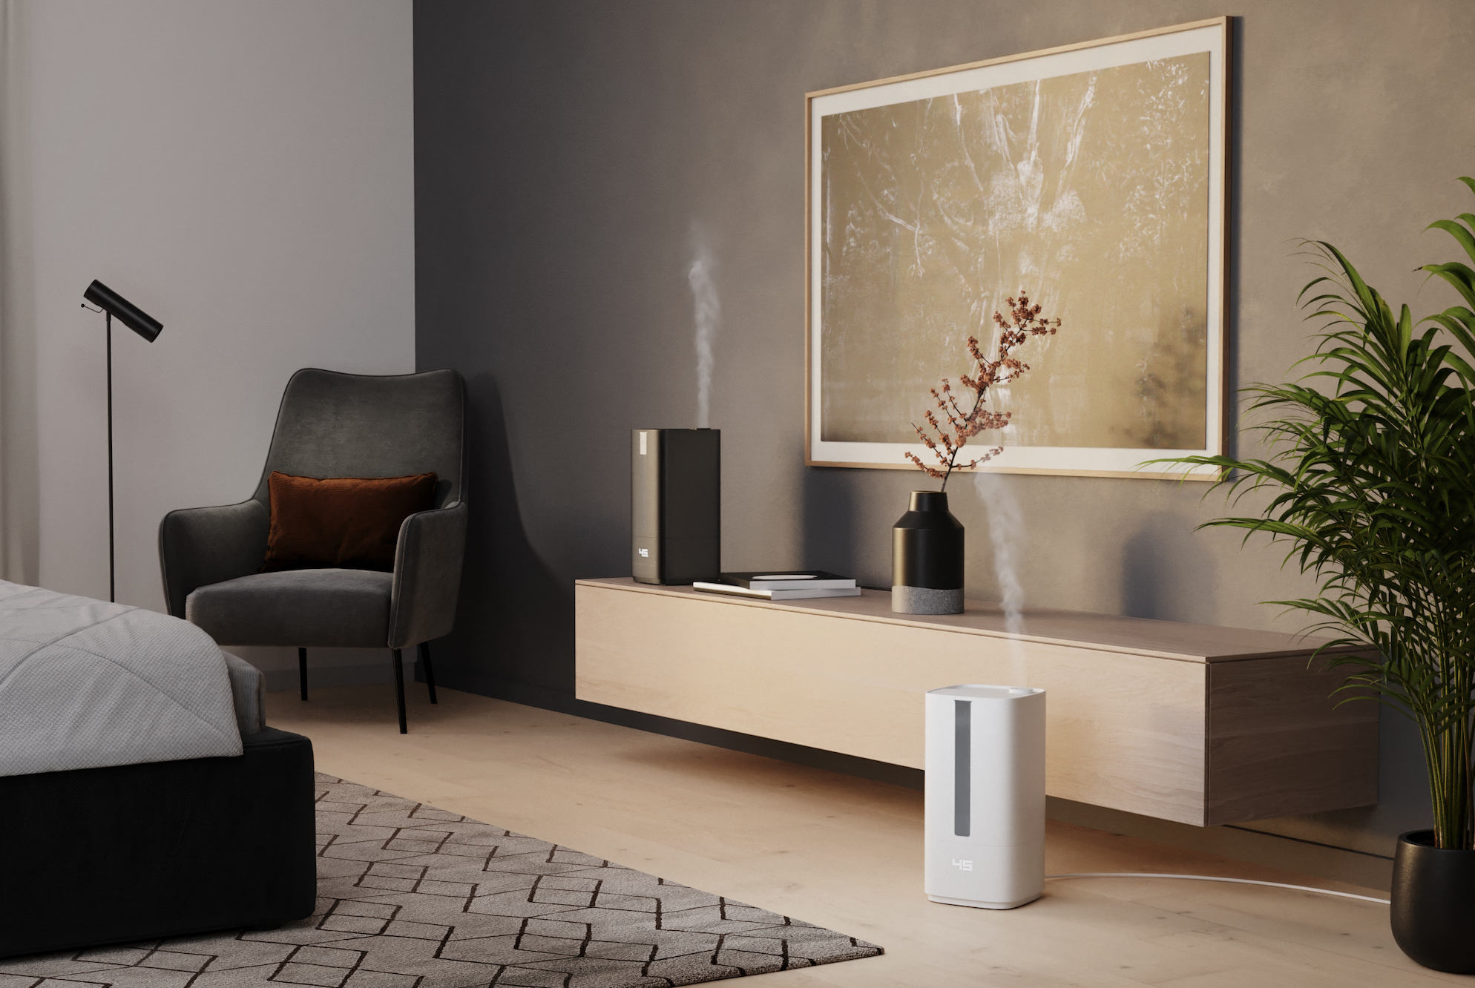

L’air sec peut nuire au bien-être et à la performance, en particulier dans les espaces intérieurs chauffés ou climatisés. Il sollicite les voies respiratoires et la peau, peut favoriser les troubles du sommeil et réduire la concentration. Un climat intérieur équilibré est donc essentiel pour le bien-être quotidien. Le 26 août, Stadler Form lance le nouvel humidificateur à ultrasons Oliver. Grâce à sa technologie UV qui assure une diffusion d’humidité sans germes, son remplissage facile — même en cours de fonctionnement — et la possibilité d’ajouter des huiles essentielles, Oliver s’impose comme un colocataire précieux. Il séduit en outre par son style élégant en blanc et noir.

«Avec Oliver, nous élargissons notre gamme avec un produit qui établit de nouvelles normes d’hygiène en matière d’humidification de l’air», déclare Martin Stadler, CEO de Stadler Form. «En collaboration avec les designers suisses Fabian Bernhard et Thomas Burkard, nous avons développé un appareil polyvalent qui allie fonctionnalité, facilité d’utilisation et design. Grâce à la technologie UV, au réservoir intégré pour les huiles parfumées et à son esthétique moderne, Oliver répond pleinement à ces exigences.»

Ces caractéristiques font d’Oliver l’assistant idéal au quotidien :

- Brouillard hygiénique grâce à la technologie UV

La lampe UV intégrée désinfecte l’eau avant la nébulisation et élimine 99,99 % des bactéries, virus et champignons. Il en résulte une brume ultrafine et hygiénique diffusée dans l’air ambiant – sans aucun additif chimique.

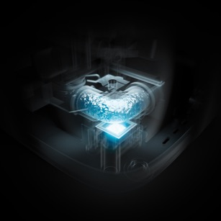

- Mode automatique pour une humidification efficace

Avec sa grande capacité de humidification, Oliver crée un climat intérieur agréable dans des pièces allant jusqu’à 60 m². La technologie à ultrasons produit une fine brume, dirigée précisément là où elle est nécessaire grâce à la buse de sortie orientable. Grâce au mode automatique, Oliver ajuste automatiquement le niveau d’humidification afin d’atteindre rapidement et efficacement le taux souhaité, et de le maintenir de façon constante. L’hygrostat intégré permet de régler la valeur cible entre 30 et 75 % – un taux d’humidité relative de 40 à 60 % étant idéal pour un climat intérieur sain.

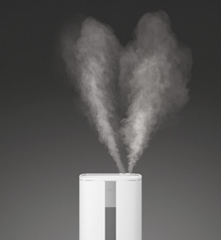

- Fonctionnement silencieux et utilisation simple
Oliver est également idéal pour la chambre à coucher : sur le niveau le plus bas, il fonctionne de manière particulièrement silencieuse, et les LED peuvent être entièrement éteintes si nécessaire – pour un sommeil paisible et continu. Le réservoir d’eau peut être rempli facilement par le dessus, à tout moment, même pendant le fonctionnement. Six niveaux d’humidification réglables individuellement et une fonction d’arrêt programmable en font un compagnon flexible au quotidien. Pour garantir un apport en humidité hygiénique, Oliver affiche un rappel de nettoyage tous les 30 jours. L’entretien général de l’appareil est également facilité grâce à un paramètre de nettoyage automatique intégré.

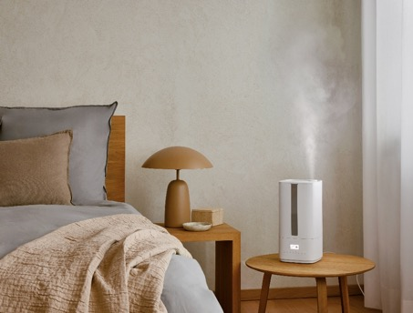

- Parfum agréable et brume chaude ou froide

Pour encore plus de bien-être, Oliver est équipé d’un réservoir pour huiles parfumées. Quelques gouttes d’huile essentielle suffisent pour diffuser un parfum délicat dans l’air ambiant. De plus, le préchauffage intégré peut, si souhaité, augmenter la température de l’eau, ce qui permet une évaporation plus rapide de la brume et améliore la performance d’humidification
.

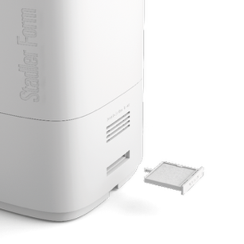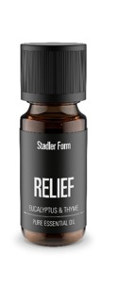
Humidificateur Oliver en blanc et noir de Stadler Form, prix actuel boutique en ligne Fr. 109.-
Huile essentielle Relief de Stadler Form, prix actuel boutique en ligne, Fr. 9.90
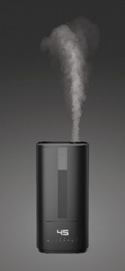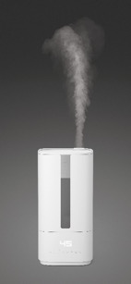

Le nouvel humidificateur à ultrasons Oliver sera disponible à partir du 26 août 2025 sur
stadlerform.com ainsi que dans une sélection de magasins spécialisés et leurs boutiques en ligne.
Astuce : De nombreuses plantes d’intérieur libèrent de l’humidité par leurs feuilles et contribuent ainsi à améliorer le climat intérieur. Cependant, en hiver, ce soutien naturel ne suffit pas à maintenir un environnement sain. Certaines espèces absorbent même l’humidité de l’air. Un humidificateur est donc le complément idéal, car il favorise non seulement le bien-être personnel, mais aussi la croissance de nos ‘colocataires verts’.

Pour plus de conseils sur le thème de l’humidification de l’air, rendez-vous sur le blog Stadler Form : stadlerform.com/blog

Nous nous tenons à votre disposition pour de plus amples informations.

Contact presse

Silvia Acerra
Flowcube Communications | E-Mail: silvia.acerra@flowcube.ch | Tel. +41 (0)43 344 30 35

